第七题

学校（）

系（）

教室（）

教研室（）

研究生（）

班级（）

学生（）

课程（）

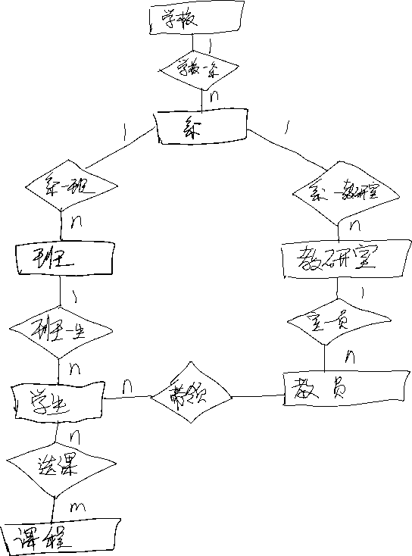

第八题

工厂（）

产品（）

零件（）

原材料（）

仓库（）

